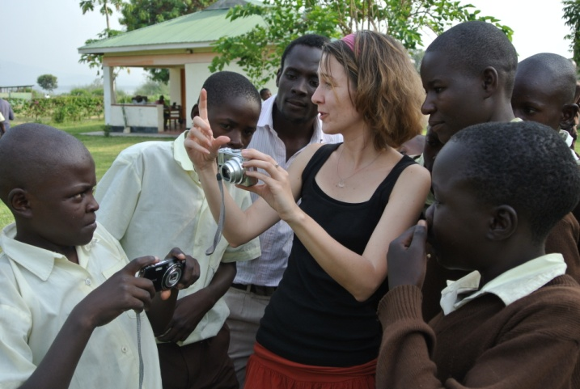
Můj svět: všední radosti očima keňských dětí
Fotografie byly pořízeny žáky osmé třídy základní školy „Island of Hope Humanist School“ v komunitním centru Ostrov Naděje v Keni na přelomu ledna a února 2016. Díky fotoaparátům, které dětem věnovali lidé z České republiky, mohly děti zachytit svět kolem sebe a maličkosti, které je dělají šťastnými. Vznikl tak unikátní soubor fotografií, který přibližuje život na Rusinga Island očima dětí. Děti měly fotoaparáty v ruce poprvé v životě a moc si to užily. Měli velkou radost z toho, že se mohou navzájem fotit a sdílet skrze obrazy svůj život.
Rusinga Island je malý ostrůvek na Viktoriině jezeře v západní části Keni, kde žije asi 22 tisíc obyvatel, z nichž téměř polovinu tvoří děti do 15 let. Je to velmi chudá oblast, kde se většina lidí živí pouze drobným zemědělstvím a rybolovem. Choroby jako malárie, TBC, AIDS, břišní tyfus, parazitická onemocnění atd. jsou zde spolu s podvýživou a nedostatečnou zdravotní péčí obrovským problémem.Stejně tak jako přístup ke kvalitnímu vzdělávání.
Hlavním cílem projektu Ostrov Naděje je vytvořit soběstačné a trvale udržitelné komunitní centrum, které by velmi chudým lidem a dětem z této oblasti poskytovalo přístup ke kvalitnímu vzdělání a základní lékařské péči. Projekt začal v roce 2003. Dnes centrum denně navštěvuje přes 400 dětí a jeho součástí je sirotčinec, mateřská škola s výukovou metodou Montessori, základní škola, vzdělávací centrum s knihovnou a počítačovou učebnou, dílna na opracování mastku, zdravotní klinika, farma a dokončuje se internátní střední škola. Ostrov Naděje je příkladem komunitní spolupráce, výzvou k překonávání předsudků i ukázkou aplikace udržitelných technologií.
Pět fotografií bylo v květnu oceněno Medailí za kolekci v soutěži „Mezinárodní dětské výtvarné výstavě Lidice.“
Fotografie je možné zakoupit a výdělek půjde na podporu dětí z Ostrova Naděje.
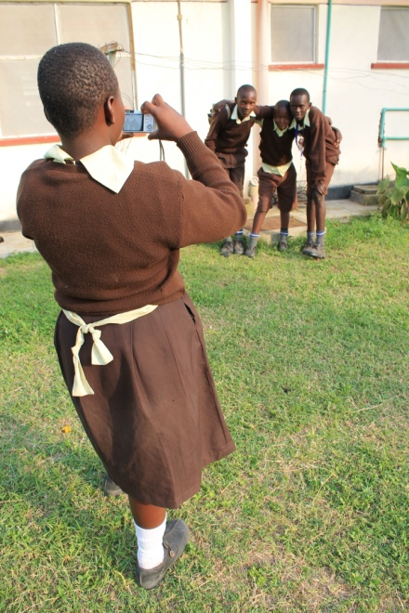
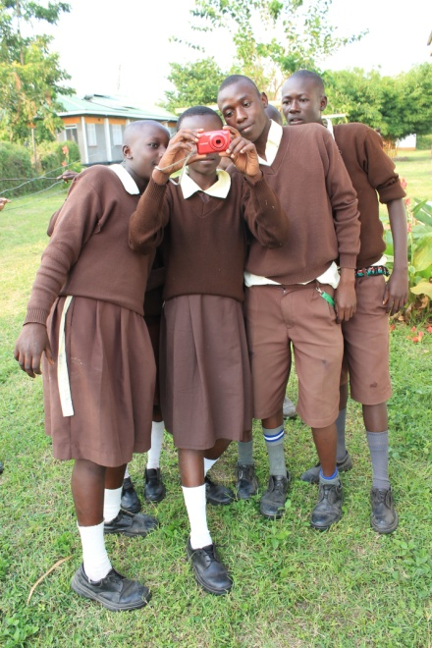
Menší fotografie… 400,- Kč
Větší fotografie… 500,- Kč
Poděkování za věnování fotoaparátů
a pomoc s přípravou výstavy:

Mario Čumpelík, Jaroslav Dvořák, E*tech spol. s.r.o., Věra Fialová, Vladimíra Fialová, Foto Škoda, Veronika Jatiová, Romana Marie Joklová – Fujifilm, Lucie Procházková, Jiří Šebek, Jan Šup, Alena Vránová, Lenka Walterová a dalším.

